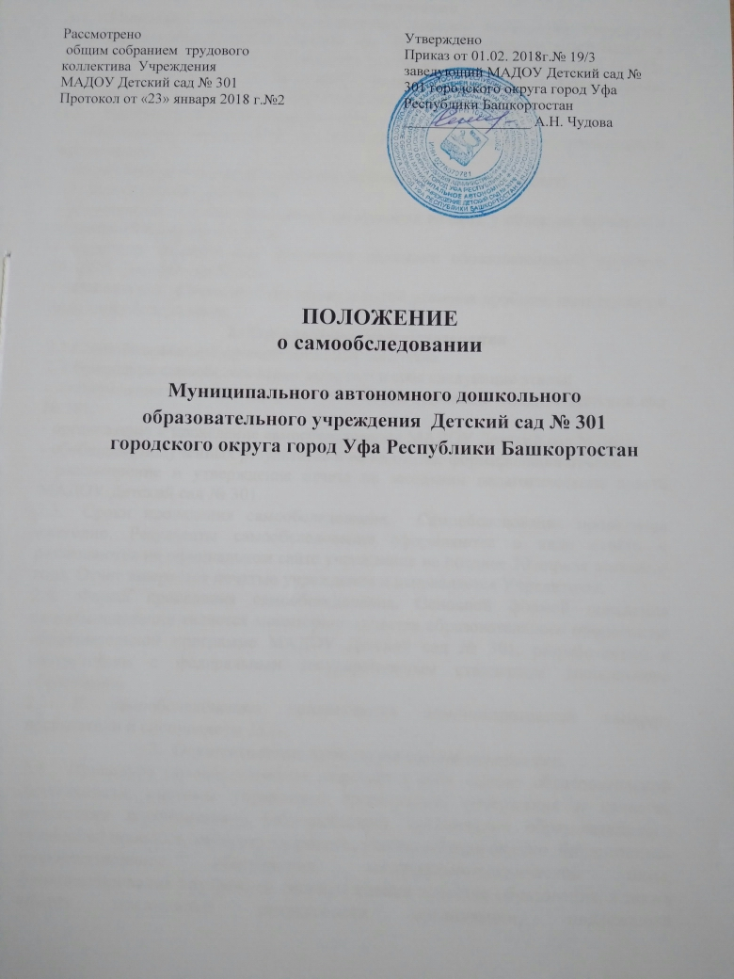

- Общие положения
  - Настоящее положение устанавливает порядок проведения процедуры самообследования МАДОУ Детский сад № 301. Положение разработано в соответствии с п. 3 ст. 28 Федерального закона от 29 декабря 2012 года № 273-ФЗ «Об образовании в Российской Федерации», приказом Министерства образования и науки РФ от 14 июня 2013 года № 462.
  - Целями самообследования являются
- обеспечение доступности и открытости информации о деятельности организации;
- подготовка отчета о результатах самообследования (далее - отчет).
1.3. Задачи самообследования:
- установление степени проявления измеряемых качеств у объектов изучения и оценивания (самооценивания);
- выявление наличия или отсутствия динамики образовательного процесса МАДОУ Детский сад № 301;
- установление причин возникновения и путей решения проблем, выявленных в ходе самообследования.
- Организация самообследования
  - Самообследование проводится в ДОУ ежегодно.
  - Процедура самообследования включает в себя следующие этапы:
- планирование и подготовку работ по самообследованию МАДОУ Детский сад № 301;
- организацию и проведение самообследования МАДОУ Детский сад № 301;
- обобщение полученных результатов и на их основе формирования отчета;
- рассмотрение и утверждение отчета на заседании педагогического совета МАДОУ Детский сад № 301.
  - Сроки проведения самообследования. Самообследование проводится ежегодно. Результаты самообследования оформляются в виде отчета и размещаются на официальном сайте учреждения не позднее 20 апреля текущего года. Отчет заверяется печатью учреждения и направляется Учредителю.
  - Форма проведения самообследования. Основной формой поведения самообследования является мониторинг качества образовательного процесса по образовательной программе МАДОУ Детский сад № 301, разработанной в соответствии с федеральным государственным стандартом дошкольного образования.
  - К самообследованию привлекаются административный аппарат, воспитатели и специалисты ДОУ.
- Осуществление процедуры самообследовании.
  - Процедура самообследования включает в себя оценку образовательной деятельности, системы управления организации, содержания и качества подготовки воспитанников (обучающихся), организации образовательного (учебного) процесса, качества кадрового, учебно-методического, библиотечно-информационного обеспечения, материально-технической базы, функционирования внутренней системы оценки качества образования, а также анализ показателей деятельности организации, подлежащей самообследованию, устанавливаемых федеральным органом исполнительной власти, осуществляющим функции по выработке государственной политики и нормативно-правовому регулированию в сфере образования.
  - Результаты самообследования оформляются в виде отчета, включающего аналитическую часть и результаты показателей деятельности ДОУ.
  - Отчётным периодом является предшествующий самообследованию календарный год.
  - Отчет размещается на официальном сайте МАДОУ Детский сад № 301 в сети «Интернет» и направляется учредителю не позднее 20 апреля текущего года.

